北京外国语大学2023年招收台湾高中毕业生简章
二、报名

（一）报名资格

1. 参加2023年学测的台湾高中毕业生

2. 热爱祖国，拥护“一国两制”和国家统一

3. 具有有效期内的《台湾居民居住证》或《台湾居民来往大陆通行证》及在台湾居住的有效身份证明

4. 选考科数为4科，包括国文、英文、数学（A或B），社会或自然

5. 国文、数学（A或B）、社会或自然单科成绩为前标及以上，英文成绩为顶标，如报考工商管理类和国际经济与贸易专业数学（A或B）成绩须为顶标

6. 品学兼优，原则上高中期间不得有不及格科目

考生须认真阅读我校招生简章，了解所报专业对考生的要求，包括对考生身体健康情况方面的要求。

（二）报名方式

考生登录祖国普通高校依据台湾地区学测成绩招收台湾高中毕业生系统（网址：https://www.gatzs.com.cn/z/tw/），按要求填写个人信息，并上传申请材料（原件扫描件）。

考生报名阶段不必寄送纸质材料，来校报到注册时请携原件备查。

申请材料如下：

1. 基本信息

（1）《报名表》（在线填写所有基本信息，系统自动生成）；

（2）免冠证件照（格式：JPG）；

（3）有效期内的《台湾居民居住证》或《台湾居民来往大陆通行证》（格式：PDF或图片）；

（4）台湾居民身份证明（格式：PDF或图片）；

（5）《诚信承诺书》（系统提供下载模板，考生本人签名后上传）（格式：PDF或图片）。

（6）学测成绩通知单（格式：JPG）

2. 附加材料（格式：PDF或图片）

（1）《个人成绩查询授权委托书》（系统提供下载模板，考生本人签名后上传）；

（2）所在高中学生证或在学证明；

（3）所在高中出具的高中阶段正式成绩单；

（4）熟悉申请者情况的资深教师推荐信二封；

（5）有关申请者经历的其他证明材料，如：获奖证书等。

*《台湾居民来往大陆通行证》正在办理中的，应在2023年5月1日前上传至系统，逾期不再受理。

报名截止前，考生可修改基本信息和附加材料。报名截止后，考生原则上不可修改基本信息。考生应准确填写个人网上报名信息并提供真实材料。

（三）填报志愿

考生在网上报名时须填报志愿，报名分首轮报名阶段和征集志愿阶段。志愿填报高校采取平行志愿方式，首轮报名阶段每位考生可填报6所学校，每所高校可按自己的报读志愿顺序填报6个专业志愿；征集志愿阶段每位考生可填报4所学校，每所高校按自己的报读志愿顺序可填报6个专业志愿，并选择是否服从专业调剂。考生可在报名截止前修改志愿，逾期不得修改。

*未参加首轮报名的学生，或者已参加报名但所报志愿未被任何一所高校列入拟录取名单的学生，可参加征集志愿。

三、审核及考核

我校采取“资料审核+远程面试”的方式进行选拔与录取。

资料审核以“学测”成绩为主要参考依据，同时参考考生提交的其他申请材料，确定面试名单。

面试注重考察考生的表达能力、应变能力及发展潜力。面试后通过综合评价择优确定拟录取名单。

四、录取程序及日程

（一）首轮录取程序及日程

（1）3月1日至3月31日期间 在线报名

（2）4月中旬 确定通过初审参加面试者名单，考生登录系统查看审核结果，通过者将收到面试通知

（3）4月下旬 远程面试

（4）5月15前 上传拟录取名单

（5）5月15日 系统公布拟录取名单

（6）5月15日至19日 考生登录系统查询本人录取情况，进行录取确认，逾期未确认者视为放弃录取资格，且不得参加征集志愿报名

（7）5月20日 发送预录取通知书

（二）征集志愿录取程序及日程（如有需要）

（1）5月20日 发布征集志愿招生专业和招生要求

（2）5月21日至5月31日 在线报名

（3）6月上旬 确定通过初审参加面试者名单，考生登录系统查看审核结果，通过者将收到面试通知

（4）6月中旬 远程面试

（5）6月21前 上传拟录取名单

（6）6月21日 系统公布拟录取名单

（7）6月21日至25日 登录系统查询本人录取情况，进行录取确认，逾期未确认者视为放弃录取资格

（8）6月26日 发送预录取通知书

（三）7月 寄发正式录取通知书
起止时间：开始时间均为00:00:00起，截止时间均为23:59:59止
示例1：2月21日前表示为2月20日23:59:59前

示例2：3月1日-3月31日表示为3月1日00:00:00-3月31日23:59:59
示例3：5月15日表示为5月15日00:00:00-23:59:59

五、招生计划
拟招收10人，各专业原则上招收1人，外交学专业可适当放宽。招生数视报名情况有可能调整。
考生可在下列专业中选择不超过六项作为自己的专业志愿。
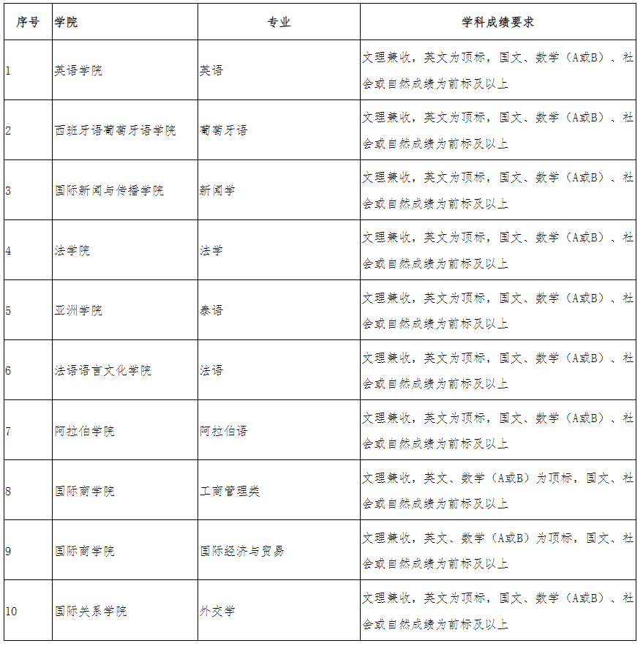
六、学宿费标准

执行与大陆学生相同收费标准。

按教育部规定，经北京市物价局批准，我校本科专业的学费标准为：外国语言文学类专业学费为6000元／学年，其他专业学费为5000元／学年。

住宿费：学校根据住宿条件不同向在校生收取不同标准的住宿费，收费标准为每学年750—1200元，与我校统招大陆学生同住。

七、入学与体检

新生持加盖学校公章的《新生入学通知书》报到，入学报到时间及相关要求以《新生入学通知书》规定为准。

体检标准按教育部、卫生部、中国残疾人联合会印发的《普通高等学校招生体检工作指导意见》和教育部办公厅、卫生部办公厅《关于普通高等学校招生学生入学身体检查取消乙肝项目检测有关问题的通知》（教学厅﹝2010﹞2号）执行。

根据学校学科专业特点，凡有口吃、嘶哑或口腔有生理缺陷及耳鼻喉科疾病之一而妨碍发音、有听力障碍者不宜就读。

新生入学后，由学校进行身体检查，身体条件不符合要求的，取消其入学资格。

新生入学报到时，所持有出入境证件的有效期应与学习期限相适应，至少有效期一年。

入学注册时，应按照学校规定缴纳学费和杂费，收费标准与内地学生相同。

新生入学后，按照国家和学校有关规定进行入学资格复查。复查不合格的学生，依据招生工作有关规定处理。

八、培养及奖学金

按北京外国语大学2021版培养方案执行，与内地（大陆）学生一致，同等享受各级各类奖学金及评奖评优。

学生在学期间表现优秀有机会获得国家、学校或教育部台湾学生奖学金。

（一）国家奖学金、国家励志奖学金

本科生国家奖学金：每生每学年8000元；国家励志奖学金：每生每学年5000元。

（二）学校奖学金

本科生奖学金分三个等级，一等奖每生每学年3000元，二等奖每生每学年2000元，三等奖每生每学年1000元。

（三）教育部台湾学生奖学金

本科生奖学金分四个等级，特等奖每生每学年8000元，一等奖每生每学年6000元，二等奖每生每学年5000元，三等奖每生每学年4000元。

注：以上奖学金只能同时获得一项。

九、监督保障机制

我校招生监察办公室负责监督，接受投诉。

邮箱：bwjjw@bfsu.edu.cn

十、特别说明

请考生务必于报名阶段在申请系统中上传个人签字或签章的《个人成绩查询授权委托书》影印件，以授权我校查验、核准学测成绩等信息。

考生个人信息受相关法律和规定严格保护，仅作学生录取和培养用。

考生应认真了解并严格按照报考条件及相关要求选择填报志愿，准确填写个人网上报名信息，并对其提交申请材料的真实性、准确性、完整性和有效性负责。考生因报考条件、申报流程或填报内容不符合要求所造成的不利后果由考生本人承担。

除本简章规定情形之外，我校仍通过港澳台侨联合招生考试录取台湾考生。

十一、联系方式

联系部门：北京外国语大学港澳台学生事务办公室

联系电话：0086-10-88810671

传 真：0086-10-88812587

联 系 人：严老师

电子邮箱：gatxs@bfsu.edu.cn；yanxuefang@bfsu.edu.cn

大学网址：www.bfsu.edu.cn

大学地址：北京市海淀区西三环北路2号

邮政编码：100089

网址：https://gatxs.bfsu.edu.cn/f/view-554f15d26a204b3d987c7854ea03ae93-ca01385cc7b94affac0ab3e8079a60bf.htm

